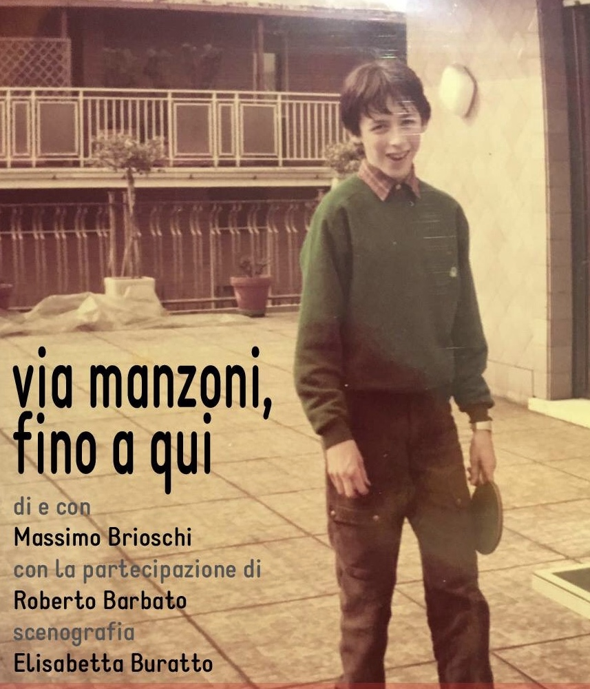
Via Manzoni, fino a qui
Di e con Massimo Brioschi
Con la partecipazione di Roberto Barbato
- Durata dello spettacolo 1h -

“Avevo capito cosa può succedere
tra uomini e donne,
ma come arrivarci,
ecco, come proprio non capivo,
che io alle ragazze che mi piacevano
non riuscivo neanche a dire ciao,
neanche a sorridergli”
È la distanza tra le nostre urgenze e il fiume della vita che ci scorre intorno, la corrente di questo monologo, a metà tra il racconto di un epoca e di un’adolescenza e il lento e spesso confuso formarsi delle idee.
Un continuo confluire dalla propria personale strada a quella più grande dei nostri modi di raffigurarci, un discorso che deraglia continuamente dall’intimismo per finire, attraverso Manzoni, nella grande piazza della collettività
“Via Manzoni, fino a qui” è scritto, interpretato e diretto da Massimo Brioschi, mescola, in un frullato imprevedibile ma gustoso, il ricordo di un’adolescenza, il ritratto di un’epoca, riflessioni sui nostri giorni e un’analisi dell’opera manzoniana in chiave contemporanea.
E il tutto incredibilmente senza annoiare!
Anzi, facendo sorridere, se non proprio ridere. Precisiamo che non ci sarà interrogazione!
“Ho cercato di parlare di noi attraverso Manzoni. Lui parla della collettività, di come la gente reagisce in momenti di difficoltà ed è questo che mi ha appassionato e spinto a scrivere. Alterno tutto ciò con considerazioni sul presente e sul passato, sugli anni dell’adolescenza, sul mondo intorno che è cambiato e su come era allora essere adolescenti e come lo è adesso. Il tutto è condito dall’ironia e dal mio modo di affrontare gli argomenti.”
“E’ una sfida mettere insieme un tema da conferenza, un monologo teatrale, un racconto, un qualcosa di scritto in forma pseudopoetica ed è un modo di mettermi alla prova, anche perché è la prima volta che parlo anche della mia vita”.

Recensione di Nicoletta Cavanna su Radiogold:
https://radiogold.it/tempo-libero/104823-godibile-leggerezza-monologo-intenso-recensione-via-manzoni-chiostro-notte-mezza-estate/

